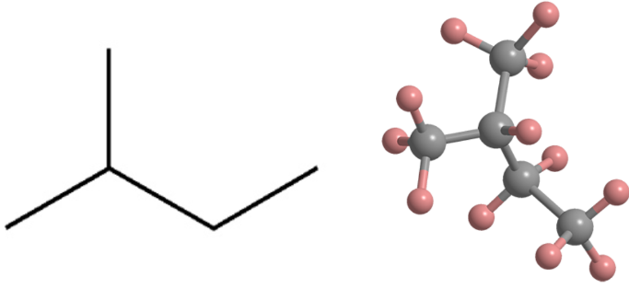
2-Methylbutan
2-Methylbutan, gemeinhin als Isopentan bekannt, ist ein verzweigtkettiger, gesättigter Kohlenwasserstoff. Er hat zwei strukturelle Isomere, Pentan und Neopentan.

1884 verwendete der britische Pionier der organischen Chemie, William Henry Perkin (1, 2) Methylbutan als Testmolekül in seiner Abhandlung „On the magnetic rotary polarization2 of compounds in relation to their chemical constitution“.

Verzweigte Alkane bilden die grösste Molekülgruppe in Benzin (25-40 %); 2-Methylbutan ist eines der häufigsten Moleküle dieser Gruppe. Ausser für Benzin gibt es nur wenige kommerzielle Verwendungszwecke für diese Verbindung; der wichtigste ist die Verwendung als Bestandteil von Treibmitteln für Phenolharze und Polyurethanschaumstoffe. Ein chinesisches Patent aus dem Jahr 2024 sieht 2-Methylbutan als Bestandteil von bleifreiem Flugbenzin vor.

1. Perkin entdeckte im Alter von 18 Jahren den purpurnen Farbstoff Mauvein, der durch Zufall entdeckt wurde.
2. Die magnetische Drehpolarisation, auch bekannt als Faraday-Effekt, tritt auf, wenn ein Magnetfeld die elektromagnetischen Eigenschaften eines Materials so verändert, dass polarisiertes Licht gedreht wird.

